[揭开争议：广东海洋大学副院长李程鹏团队一研究论文的科学真相](https://mp.weixin.qq.com/s?__biz=Mzk2NDM2NTQxOQ==&mid=2247486006&idx=1&sn=afdfb0f4238f531341574acb8e098a2a&chksm=c5f1286b3f716cd498eff2a8837178f1312a72b6c2f77237e35c94bc29dfe327460da2e33444&scene=126&sessionid=1742142748)

[学术风清](javascript:void(0);)2025-03-15 21:28:51福建

在学术界，研究成果的真实性和可靠性一直都是备受关注的话题。近日，广东海洋大学化学与环境学院的副院长李程鹏(Chengpeng Li)及其团队的研究再次成为讨论的焦点。2022年，程鹏与团队成员Limei Liang、Tao Liu、Qianqian Ouyang和Sidong Li在著名期刊《Carbohydrate Polymers》上发表了一篇题为《Solid phase synthesis of oxidized sodium alginatetobramycin conjugate and its application for infected wound healing》的论文。然而，这篇文章在2025年3月因图像问题被国际学术打假人Archasia Belfragei质疑，引发了广泛关注。

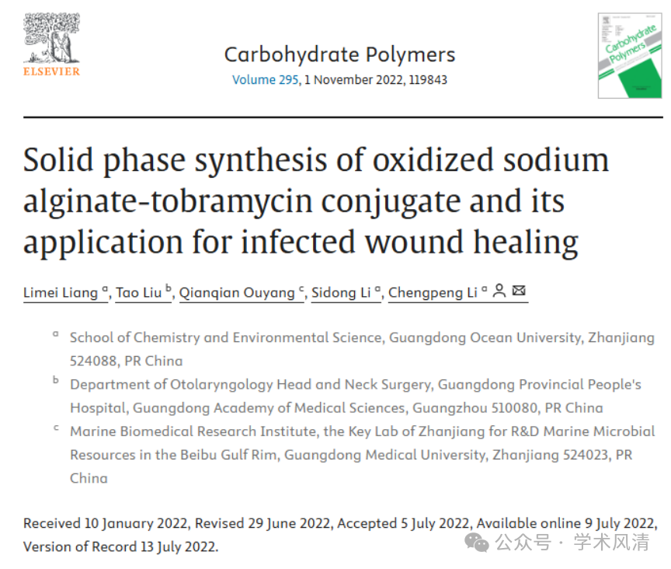

**研究背景及成果简介**

在论文中，研究团队详细探讨了一种新型化合物氧化海藻酸钠妥布霉素缀合物的固相合成及其在感染伤口愈合中的应用。该研究受到了广东省自然科学基金和广州市科技计划项目的资助，旨在通过创新的化学合成方法，提升药物在临床应用中的效果。

**质疑声起：数据的真实性问题**

Archasia Belfragei在Pubpeer论坛上指出，论文中的图5展示了在第15天处于不同条件下的两个相同培养皿，涉嫌数据重复使用。这一质疑引发了学术界的广泛讨论，尤其是在使用ImageTwin.ai检测工具验证图像真实性后，更是引起了人们对研究数据完整性和科学道德的关注。

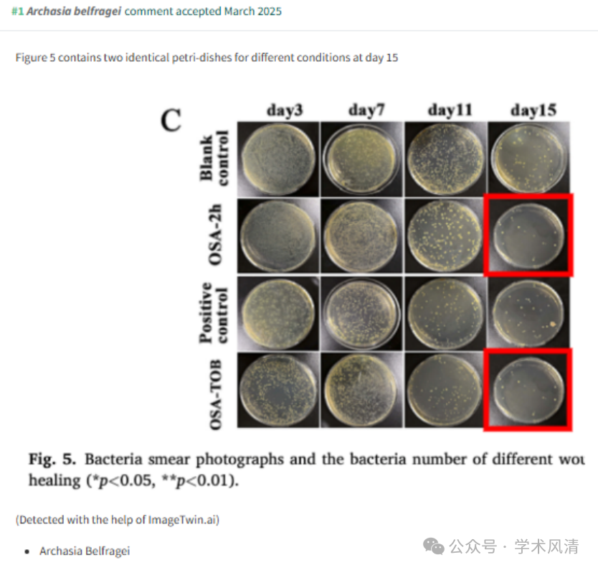

**消息来源**

https://pubpeer.com/publications/19853C976B6E925DFDA2D8CB2E604A#1

声明      若认为本内容侵犯您的权益请及时联系我们

**欢迎积极投稿营造良好科研氛围**

